

ООО «КиКГЕОСТРОЙ»

РФ, 109004, Москва, ул. Земляной вал 65

Тел.: (495) 915-24-71

Факс:(495) 915-24-71

Исх. № -К от 11.08.2025г.
Руководителю проектного офиса
ООО "ЕТУ"
Гуляеву Е.В.

КОПИЯ
Главному инженеру
АО «Порт фавор»
Егорову Л.В.

О подписании Акта приёма-передачи строительной площадки

Уважаемый Евгений Валерьевич!

В ответ на Ваше письмо № 9С01-8000736566-ETU-KIKG-LET-CON-01166 от 13.08.2025 г., касающееся направления подписанного со стороны Заказчика Акта приёма-передачи строительной площадки (Приложение № 7 к Договору № 314-25/104 от 22.05.2025 г.), сообщаем следующее.
В ходе осмотра строительной площадки, указанной в Акте, Подрядчиком выявлены следующие замечания:
1. Площадка в районе осей 1–18 заставлена бытовками, строительным мусором, а также складированным материалом, что препятствует организации рабочих мест и подъёму/перемещению грузов.
2. Имеются замечания по состоянию шпилек фундаментов, на которые производится монтаж конвейерной галереи № 3 — по данному вопросу будет предоставлена отдельная дефектная ведомость.
3. Отсутствуют фундаменты под лестницы, что не позволяет начать соответствующие этапы монтажа.
4. Наличие препятствий на площадке — фактическое состояние территории не соответствует пункту Акта о том, что препятствий для выполнения работ нет.
5. Неудовлетворительное состояние отдельных участков — требуется устранение захламления и приведение территории в безопасное для производства работ состояние.
6. Несоответствие границ — фактическая зона производства работ частично занята третьими лицами/оборудованием, что ограничивает доступ техники и персонала.
ООО «КиКГЕОСТРОЙ» готово подписать Акт приёма-передачи строительной площадки при условии внесения в него указанных замечаний и фиксации их в качестве приложений/отметок к документу.
К настоящему письму прилагается фотофиксация выявленных замечаний для подтверждения их фактического наличия.
Просим рассмотреть возможность корректировки Акта с отражением вышеуказанных пунктов и направить обновлённую редакцию для подписания.

Приложение №1. Фотофиксация замечаний.

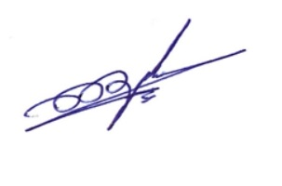

С уважением,
Руководитель проекта Шевчук К.А.
ООО «КиКГЕОСТРОЙ»

Коршаков Андрей Алексеевич
тел. 8-815-388-00-42
korshakov@shellrockk.ru

Приложение №1 .
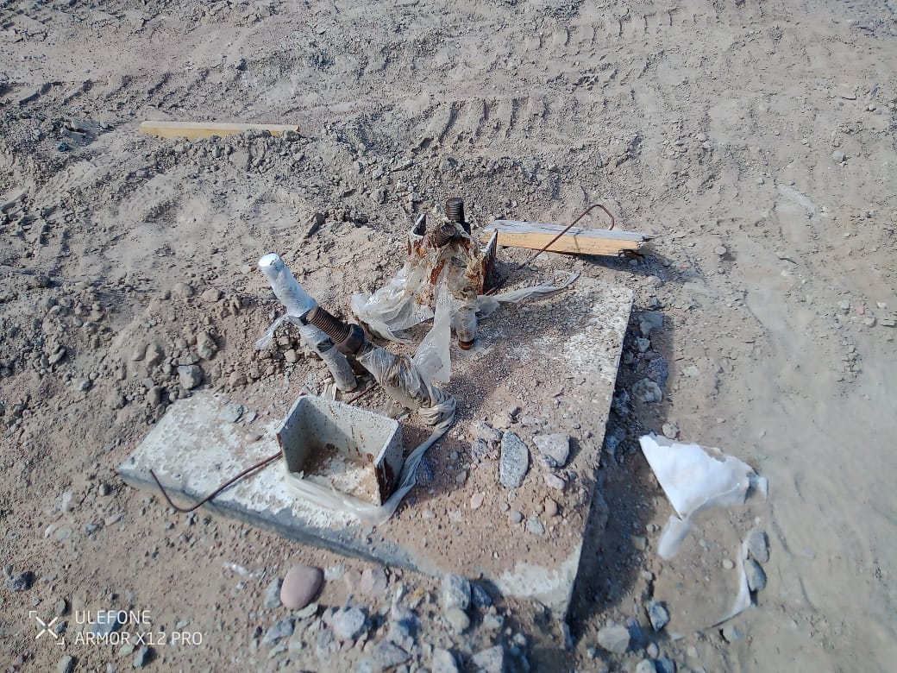 | 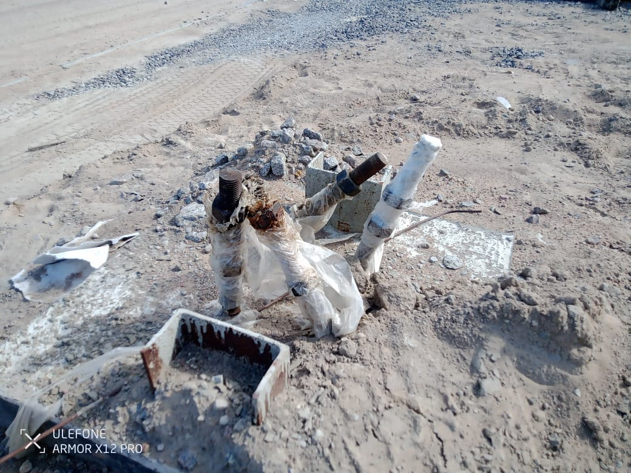
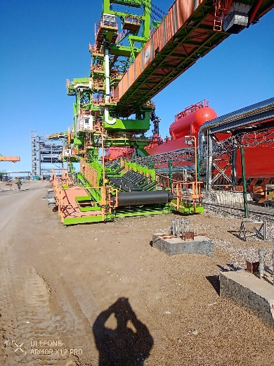 | 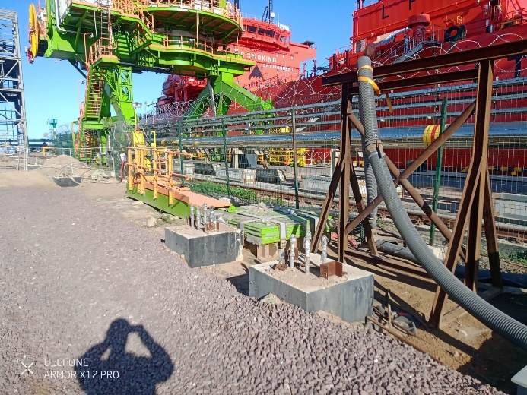
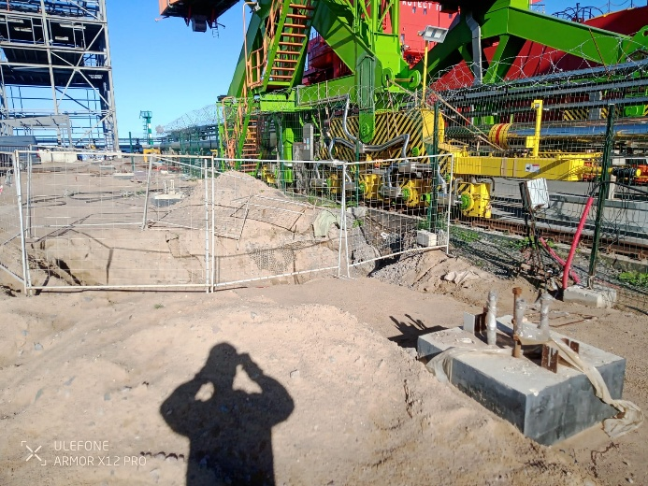 | 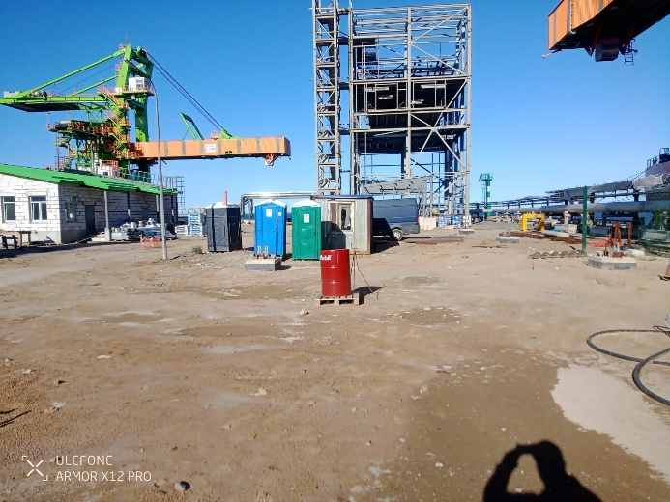
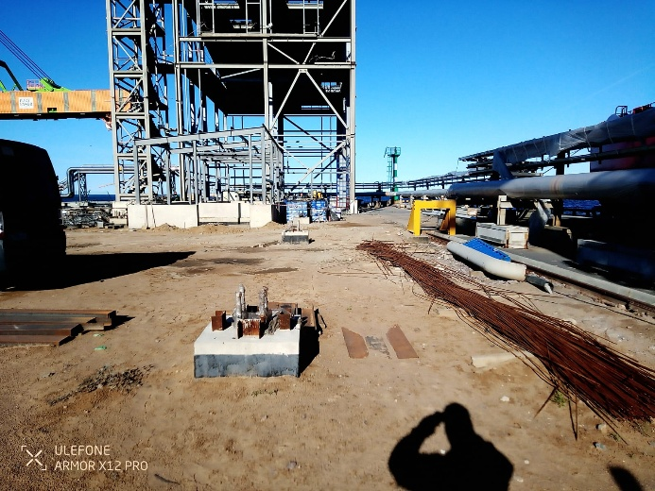 | 